

FACULTAD DE INGENIERIA

CARRERA DE INGENIERIA EN SISTEMAS COMPUTACIONALES

“IMPLEMENTACIÓN DE UN APLICATIVO MÓVIL-WEB QUE CONTRIBUYA A MEJORAR LA GESTIÓN DE SEGURIDAD CIUDADANA EN EL DISTRITO DE TRUJILLO 2014”

Tesis para optar el título profesional de:

**Ingeniero en Sistemas Computacionales**

**Autor:**

Br. Manuel Helí Díaz Leyva

**Manuel_diazleyva@hotmail.com**

Br. Roger Javier Gamboa Reyes

**rogergamboa@ingenieros.com**

**Asesor:**

Mg. Ing. Elvira del Rocio Escobedo Moreno

Trujillo – Perú

2014

APROBACIÓN DE LA TESIS

La asesora y los miembros del jurado evaluador asignados, **APRUEBAN** la tesis desarrollada por el Bachiller **Manuel Heli Díaz Leyva** y el Bachiller **Roger Javier Gamboa Reyes**, denominada:

**“IMPLEMENTACIÓN DE UN APLICATIVO MÓVIL-WEB QUE CONTRIBUYA A MEJORAR LA GESTIÓN DESEGURIDAD CIUDADANA EN EL DISTRITO DE TRUJILLO 2014”**

|  |
| --- |
| Mg. Ing. Elvira del Rocio Escobedo Moreno  **ASESOR** |

|  |
| --- |
| Ing. Nombres y Apellidos  **JURADO**  **PRESIDENTE** |

|  |
| --- |
| Ing. Nombres y Apellidos  **JURADO** |

|  |
| --- |
| Ing. Nombres y Apellidos  **JURADO** |

DEDICATORIA

AGRADECIMIENTO

ÍNDICE DE CONTENIDOS

APROBACIÓN DE LA TESIS ii

DEDICATORIA iii

AGRADECIMIENTO iv

ÍNDICE DE CONTENIDOS v

ÍNDICE DE TABLAS vii

ÍNDICE DE GRÁFICOS viii

RESUMEN ix

ABSTRACT x

CAPÍTULO 1. INTRODUCCIÓN 1

1.1. Realidad problemática 1

1.2. Formulación del problema 1

1.3. Justificación 1

1.4. Limitaciones 1

1.5. Objetivos 1

1.5.1. Objetivo General 1

1.5.2. Objetivos Específicos 1

CAPÍTULO 2. MARCO TEÓRICO 3

2.1. Antecedentes 3

2.2. Bases Teóricas 3

2.3. Definición de términos básicos 3

CAPÍTULO 3. HIPÓTESIS 4

3.1. Formulación de la hipótesis 4

3.2. Operacionalización de variables 4

CAPÍTULO 4. PRODUCTO DE APLICACIÓN PROFESIONAL 6

CAPÍTULO 5. MATERIALES Y MÉTODOS 7

5.1. Tipo de diseño de investigación. 7

5.2. Material de estudio. 7

5.2.1. Unidad de estudio. 7

5.2.2. Población. 7

5.2.3. Muestra. 7

5.3. Técnicas, procedimientos e instrumentos. 7

5.3.1. Para recolectar datos. 7

5.3.2. Para analizar información. 7

CAPÍTULO 6. RESULTADOS 8

CAPÍTULO 7. DISCUSIÓN 9

CONCLUSIONES 10

RECOMENDACIONES 11

REFERENCIAS 12

ANEXOS 13

ÍNDICE DE TABLAS

ÍNDICE DE GRÁFICOS

RESUMEN

ABSTRACT

# INTRODUCCIÓN

## Realidad problemática

Según (Warr, 2002) los crímenes capturan la atención de la opinión pública de una manera que pocos eventos logran hacerlo. Estos resultan ser interesantes de por sí, quizá porque les recuerda a todos que el mundo no es un lugar seguro y que el peligro se puede presentar en cualquier momento y en cualquier lugar.

Según (Juarez, 2011) la seguridad ciudadana forma parte de las preocupaciones cotidianas y del debate público en los países de la región. En el Perú, la percepción de inseguridad está creciendo y requiere de políticas que den respuestas adecuadas, hoy en día forma parte de la agenda pública peruana.

El concepto de seguridad ciudadana está relacionado con los derechos humanos vinculados a la vida, la integridad física, psíquica y moral de las personas y su patrimonio; responde a la necesidad de estar libres de temor y amenazas y está consignado en Constituciones y Leyes, así como en el Pacto Internacional de Derechos Civiles y Políticos de las Naciones Unidas.

Durante muchos años hemos sido testigos y a la vez víctimas de actos delictivos, en nuestro país, donde podemos observar el nivel de delincuencia que existe, y la inseguridad de nuestras calles son cada vez más constantes y mayores. La inseguridad actualmente se está generalizando debido a múltiples factores socio-económicos-cultural, lo cual trae como consecuencia la delincuencia en sus diferentes modalidades, como homicidios, robos, violación de la libertad sexual, entre otros; ilícitos todos ellos que conllevan al incumplimiento de las leyes; y atenten contra la seguridad de las personas y el patrimonio público y privado.

En el entorno local podemos darnos cuenta que la delincuencia se ha venido incrementando en un gran porcentaje en algunos distritos de la ciudad.

El informe del INEI ‘Estadísticas de Seguridad Ciudadana N°1: Marzo 2014’ revela que la población de 15 años en adelante fue víctima de hechos delictivos durante el 2013. Entre los principales delitos se encuentran el robo de dinero, cartera y celular; el robo de vehículos; la estafa; el maltrato y ofensa sexual; y el secuestro y extorsión.

**Grafico Nª 1**

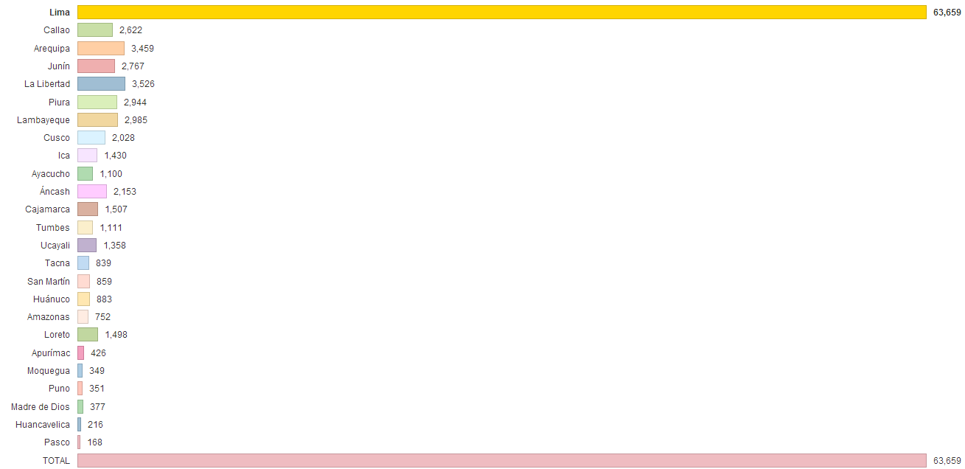**Denuncias de Delitos Registrados en el Perú según Departamento Año 2013**

Fuente: Instituto Nacional de Estadística e Informática - INEI

Elaboración: Instituto Nacional de Estadística e Informática – INEI

Según (Jorges, 2014) Trujillo y Arequipa son actualmente dos de las ciudades de mayor auge económico en el país, no obstante, en ambas abundan los robos, las extorciones, los crímenes y las violaciones, entre otros delitos, y aunque suene crudo, ahora ya no es novedad que en Trujillo cada día aparezca una persona muerta con una bala en la cabeza por un ajuste de cuentas o por un intento de robo.

Según (INEI, 2013), las estadísticas son aún más escalofriantes, pues la Policía asegura que el año pasado más de 200 personas fueron asesinadas en la región e, incluso, en Diciembre 2013 se registró casi un crimen por día.

Sobre el auge del sicariato en el Norte, donde Trujillo aparece también liderando el ranking de las ciudades con las tasas más altas de ese delito, este tiene como origen en la extrema pobreza de sus barrios, en el abandono educacional a nivel estatal y en la violencia en los hogares.

El informe Nª 08-2013 del INEI referido a seguridad ciudadana confirma el peligro al que se enfrentan los residentes y turistas de Trujillo y también de Arequipa, según dicha estadística, en el semestre Abril-Setiembre, se evidencia que, de cada 100 personas de 15 años a más, 27 han sido víctimas de robo en esas urbes.

Un estudio del Observatorio de Criminalidad de Ministerio Publico (OCMP) también demuestra que en La Libertad medidos sobre una tasa de 100 mil habitantes, los robos crecieron de 99 a 197 casos.

Sin embargo hay que precisar que a finales del 2013 según la PNP, los homicidios se convirtieron en un cáncer para la costa norte (La Libertad y Lambayeque) y el nororiente (Amazonas y San Martín).

**Grafico Nª 2**

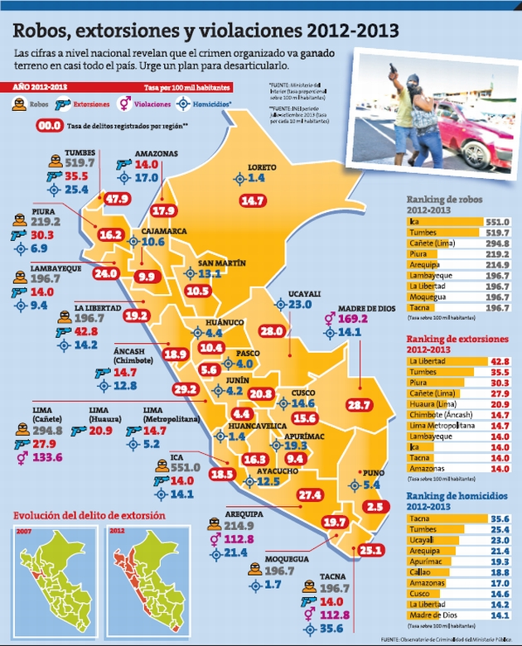**Índice de Robos, Extorsiones y Violaciones 2012-2013**

Fuente: Instituto Nacional de informática y Estadística (INEI)

Elaboración: Instituto Nacional de informática y Estadística (INEI)

Según (Zubieta, 2014) basado en información del Ministerio Público, de los 29 771 delitos cometidos en La Libertad el 2013, el 60% fueron en la capital norteña. Trujillo, es una de las ciudades de mayor crecimiento en el Perú, pero también uno de los principales escenarios de la violencia que azota al norte del país, teniendo entre sus principales manifestaciones las extorsiones y asesinatos vía sicarios. Entre los principales distritos más peligrosos están El Porvenir, La Esperanza y Florencia de Mora. Cifras oficiales del Ministerio Público de la Libertad dan cuenta en el 2013 se produjo un incremento de 30% en comparación del 2012 en delitos, de todos esos hechos delictivos, el 60% se cometió en la capital.

En el Perú, el 11 de Febrero del año 2003, se promulgó la Ley Nª 27933, Ley del Sistema Nacional de Seguridad Ciudadana - SINASEC, organismo creado con el fin de erradicar la violencia y fortalecer el civismo y la seguridad ciudadana en todo el país.

Este organismo, a través de la organización de seguridad ciudadana de cada distrito, coordina con las respectivas municipalidades distritales a nivel nacional, las acciones conjuntas que promuevan una mayor participación activa de parte de la ciudadanía en la lucha contra la delincuencia. Ello en correspondencia con las funciones propias de este organismo, entre las que resaltan para este trabajo:

* + - Promover estrategias de prevención contra las actividades delictivas.
    - Focalizar puntos críticos con indicación de modalidades delictivas.

Así mismo, en correspondencia con las responsabilidades propias de las municipalidades, figuran:

* + - Alentar la participación vecinal en materia de seguridad ciudadana.
    - Alentar el servicio de patrullaje integrado bajo la conducción del comisario de la Policía Nacional.

La presente investigación pretende mediante la implementación de un aplicativo móvil-web contribuir con una herramienta de ayuda, al cumplimiento de las funciones arriba mencionadas y con ello mejorar la gestión de seguridad ciudadana en el distrito de Trujillo.

## Formulación del problema

¿De qué manera la implementación de un aplicativo móvil-web contribuye con la gestión de la seguridad ciudadana en el distrito de Trujillo, 2014?

## Justificación

La presente investigación pretende a través de la implementación de un aplicativo móvil-web brindar una herramienta de ayuda tanto al ciudadano como a los agentes de seguridad ciudadana para poder registrar y tener conocimiento en tiempo real de los incidentes delictivos que se presentan en el distrito de Trujillo a través de los reportes obtenidos.

La implementación de este aplicativo contribuirá de manera significativa en la gestión de la seguridad ciudadana ya que las personas se sentirán atendidas ante una situación de riego, puesto que con solo presionar el botón de pánico seguridad ciudadana ya tiene información para poder acudir en su ayuda y así disminuir su sensación de riesgo.

Con el aplicativo móvil-web los beneficiados directos son los ciudadanos y seguridad ciudadana, ya que se pretende reducir el índice delictivo que se viene viviendo en la ciudad, y al verse reducido este índice contribuye a mejorar la imagen de la ciudad ante los posibles visitantes o turistas, quienes se sentirán más seguros de visitar la ciudad y ya no ser víctimas de actos delictivos, fomentando de esta manera el incremento del turismo y por ende incrementando los ingresos económicos para el distrito de Trujillo.

Con el desarrollo de este aplicativo móvil-web el registro de las incidencias ayudará a obtener estadísticas de los tipos de incidencias más frecuentes, asimismo obtener el punto exacto del suceso, el cual facilitará el seguimiento a nivel zonal de acuerdo al tipo de incidente, y por ende permitirá tomar decisiones estratégicas para reducir estos actos delictivos, teniendo una zona identificada lo cual permite realizar persecuciones en el momento de los hechos.

El aplicativo con el que contarán los agentes de seguridad les permitirá ver unidades cerca al lugar de los hechos, lo cual facilitará la toma de decisiones y acciones inmediatas. El botón de pánico contribuirá a identificar el lugar exacto de acto delictivo, así también informar a las personas de estos atentados frecuentes para mayor discreción.

## Limitaciones

El proyecto abarca únicamente el distrito de Trujillo, lo cual dificulta la acción inmediata de incidentes reportados en otras localidades de la región.

## Objetivos

### Objetivo General

Determinar la contribución con la gestión de seguridad ciudadana, al implementar un aplicativo móvil-web.

### Objetivos Específicos

1. Elaborar un mapa de delitos que permita visualizar información de la actividad delictiva que sirva de ayuda y prevención a los ciudadanos, haciendo uso de mapas digitales.
2. Desarrollar el aplicativo móvil-web.
3. Proporcionar un servicio de alarma (botón de pánico) en caso de emergencia con el fin de mejorar y agilizar la interacción entre la policía y el ciudadano haciendo uso de localización por GPS.
4. Reducir el nivel de percepción de riesgo del ciudadano.
5. Incrementar el nivel de confianza en las organizaciones encargadas de brindar seguridad ciudadana.
6. Conocer el tiempo promedio en el que seguridad ciudadana atiende un incidente delictivo.

# MARCO TEÓRICO

## Antecedentes

La presente investigación cuenta con los siguientes antecedentes de estudio.

**En el ámbito internacional encontramos los siguientes antecedentes.**

(Mendoza, 2012) En su tesis **“DESARROLLO DE UN SISTEMA DE SEGURIDAD PERSONAL QUE UTILIZA TELEFÓNOS INTELIGENTES”** concluye:

* El auto cuidado, junto a la capacidad de discriminación utilizando información adicional, pueden ayudar a disminuir esta brecha entre sensación y el nivel real de seguridad. Por su parte el cuidado social permite reutilizar los conocimientos de la sociedad, para establecer buenas prácticas de cuidado y prevención de los riesgos asociados a la seguridad.
* El objetivo principal fue el desarrollo de un sistema computacional que permitiese manejar los conceptos señalados, a través de los mecanismos; la estimulación del nivel de seguridad de una localidad en tiempo real, y la retroalimentación de la información de seguridad, por medio de las redes de contacto de cada usuario y la comunidad asociada a la plataforma (cuidado-social). El sistema utiliza teléfonos inteligentes como clientes que consumen servicios web que están disponibles en un servidor central. Dicho sistema permite distribuir la información ingresada por la comunidad usuaria a la aplicación, y de esa manera entregar información relevante a cualquier personas que lo necesite.
* El sistema es fácil de usar, lo cual permite fomentar la participación e ingreso de la información. Para evaluar lo anterior, se realizó un estudio de usabilidad, y sus resultados fueron utilizados para guiar la implementación de mejoras al sistema. Como parte del trabajo a futuro se pretende publicar la aplicación en un ambiente real, para comprobar así su nivel de eficacia en abordar los problemas de fondo.

(Ortiz, 2000) en su tesis **“ARTICULACIÓN DE ACTORES PÚBLICOS Y PRIVADOS PARA LA EFICIENTIZACIÓN DE LA SEGURIDAD CIUDADANA EN EL MUNICIPIO DE HURLINGHAM”** concluye.

* Un punto importante a resaltar y contemplar en todos los planes y políticas descriptas es la sensación de inseguridad en las poblaciones urbanas, la percepción social del delito. Las investigaciones en el ámbito de la criminología ponen de manifiesto la complejidad de la percepción que los ciudadanos tienen de la seguridad. En este sentido es claro que los ejemplos citados quieren dar respuesta no sólo a la reducción de la criminalidad sino también a su percepción social, quieren potenciar una sociedad tolerante, solidaria, participativa y corresponsable de las políticas públicas de seguridad. El objetivo es prever políticas de anticipación a los conflictos que sean capaces de gestionarlos.
* Dos aspectos fundamentales se ponen de manifiesto en los casos de estudio: la importancia que se da al espacio en que se produce el conflicto y en el que deben ponerse en marcha los recursos necesarios para recuperar o restablecer las relaciones sociales, el territorio conocido y reconocido por los ciudadanos y por otro lado la necesidad de aproximar la resolución de los conflictos de la comunidad. Se defienden criterios de proximidad y subsidiariedad política y administrativa como rasgos fundamentales para el desarrollo de una política democrática de seguridad pública.

**En el ámbito nacional encontramos los siguientes antecedentes.**

(Villa, 2013) en su tesis titulada **“ANÁLISIS, DISEÑO E IMPLEMENTACIÓN DE UN SISTEMA WEB Y MÓVIL PARA EL SOPORTE INFORMÁTICO A LA GESTIÓN DE LOS SERVICIOS DE ATENCIÓN QUE BRINDAN LAS COMISARIAS A LA COMUNIDAD”** concluye.

* Se realizó el análisis comparativo entre los modelos del proceso sobre atención en comisarías de otros lugares del planeta y se pudo observar que no existe una solución que resuelva completamente el problema planteado.
* Se implementó una herramienta que gestiona eficientemente las actividades de los procesos que se realizan en una comisaria con respecto al servicio que ofrecen a la ciudadanía para cumplir con las funcionalidades requeridas.
* Se integró un servicio de mapas de Google a la solución para brindar información actualizada sobre la actividad criminal y entidades de manera rápida.
* Se implementó una herramienta que brinda al usuario la funcionalidad de registrar una alarma por el dispositivo móvil y que esta se visualice en la web en línea por los usuarios registrados.
* Se realizaron las actividades que son parte de la metodología seleccionada para la gestión del proyecto como por ejemplo las reuniones de sprint, los demo al final de cada sprint y el seguimiento del plan de proyecto.

(Juarez, 2011) en su tesis titulada **“ANALISIS DE LOS FACTORES Y MOTIVOS DEL PROBLEMA DE SEGURIDAD EN VILLA MARIA DEL TRIUNFO, EN EL AÑO 2011**” concluye.

* En los resultados del análisis estadístico podemos precisar que el principal problema de inseguridad ciudadana, es la falta de participación de la municipalidad, la pobreza y la falta de empleo y la economía de nuestro país; son los principales factores que determinan los motivos de las amenazas que se manifiestan en el distrito.
* También debemos resaltar que la presencia de pandillas cuyo resultado es provocar el terror en las calles, siendo los problemas familiares el origen de ellos, las relaciones interpersonales y personales dentro y fuera del hogar no están siendo muy precisas.
* Podemos concluir que al igual que en Trujillo, diferentes ciudades padecen de inseguridad ciudadana generados por factores comunes, muchos de estos factores son los desencadenantes de actos delictivos, convirtiendo a la población en un ente vulnerable.

## Bases Teóricas

### Seguridad Ciudadana

Según (Ciudadana, 2010) la seguridad ciudadana es una situación social, donde predomina la sensación de confianza, entendiéndosela como ausencia de riesgos y daños a la integridad física y psicológica, donde el estado debe garantizar la vida, la libertad y el patrimonio ciudadano.

Según la Ley N° 27933, Ley de Sistema Nacional de Seguridad Ciudadana, se entiende por seguridad ciudadana a “la acción integrada que desarrolla el estado con la colaboración de la ciudadanía, destinada a asegurar su convivencia pacífica, la erradicación de la violencia y la utilización pacífica de las vías y espacios públicos. Del mismo modo contribuir a la prevención de la comisión de delitos y faltas”.

Actualmente, el tema de seguridad ciudadana es uno de los principales clamores de los ciudadanos, y el tema principal por existir una altísima sensación de inseguridad por el incremento alarmante de la delincuencia común, el cual debe ser controlado y reducido hasta niveles tolerables; al no ser posible eliminarlo dado su naturaleza.

La seguridad ciudadana es solo uno de los varios componentes de la seguridad humana, aquel responsable de enfrentar las amenazas violentas y delictivas contra las personas y sus bienes.

**Diferencia entre Seguridad Ciudadana y Seguridad Publica.**

Según (Carrión, 2002) agrega que la seguridad ciudadana se diferencia de la pública, en tanto esta última constituye una concepción estado-céntrica y la primera desde una ciudadana.

En los últimos años el concepto de convivencia social ha sido ligado a la seguridad ciudadana, en la medida que está referido a la promoción de la adhesión de los ciudadanos a una cultura ciudadana basada en el respeto a la ley, a los demás y, a unas normas básicas de comportamiento.

**El Sistema Nacional de Seguridad Ciudadana.**

En este contexto, la Ley N° 27933 que crea el Sistema Nacional de Seguridad Ciudadana considera que la seguridad ciudadana es la acción integrada que desarrolla el estado con la colaboración de la ciudadanía, para asegurar la convivencia pacífica, la erradicación de la violencia y la utilización pacífica de las vías y espacios públicos, así como contribuir a la prevención de la comisión de delitos y faltas.

Con mayor detalle, su reglamente aprobado mediante DS N° 012-2003-IN, precisa que su orientación final es la protección de libre ejercicio de los derechos y libertades de las personas, así como garantizar la seguridad, la paz, la tranquilidad y el cumplimiento de los derechos que nos otorga nuestra constitución política y tanto individuales y sociales a nivel nacional.

Carrión pone especial atención en otro factor: los medios de comunicación, quienes fomentan la violencia al insertarla en la vida cotidiana en vez de ayudar a erradicarla.

En el año 2011, en el marco de la evaluación del Programa Presupuestal Estratégico de Seguridad Ciudadana, se planteó que el problema de la inseguridad ciudadana en el Perú era impulsado por circunstancias negativas en las relaciones familiares y del hogar, especialmente los casos de violencia familiar, y por factores sociales y de la comunidad, como el abuso de las drogas.

**Grafico N° 3**

**Árbol de Efectos de la Inseguridad Ciudadana**

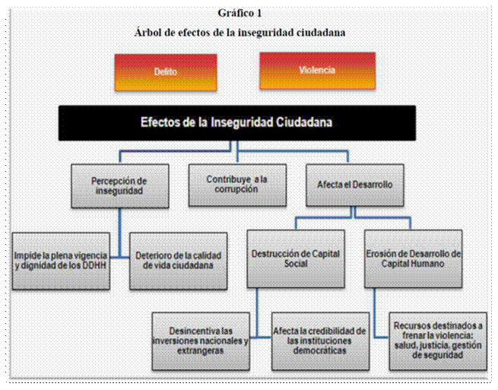

Fuente: Percy Quiroz Nolasco

Elaboración: Percy Quiroz Nolasco

**Los servicios de Seguridad Ciudadana.**

Según (Moreno, 2010)esta política debe proveer a los ciudadanos cuatro servicios esenciales, a saber, la prevención de los hechos delictivos, el control y la sanción de los responsables, la rehabilitación y reinserción social de estos y la atención de las víctimas. Para hacerlo realidad se requiere de dos servicios de apoyo, comunes a toda política pública. El primero consiste en la formulación de la política y la gestión de los recursos; y, el segundo, su permanente evaluación y supervisión.

La organización y coordinación de los servicios y de las instituciones involucradas es lo que se denomina el gobierno de la inseguridad.

**Grafico N° 4**

**Servicios Esenciales y de Apoyo de la Policía Pública de Seguridad Ciudadana**

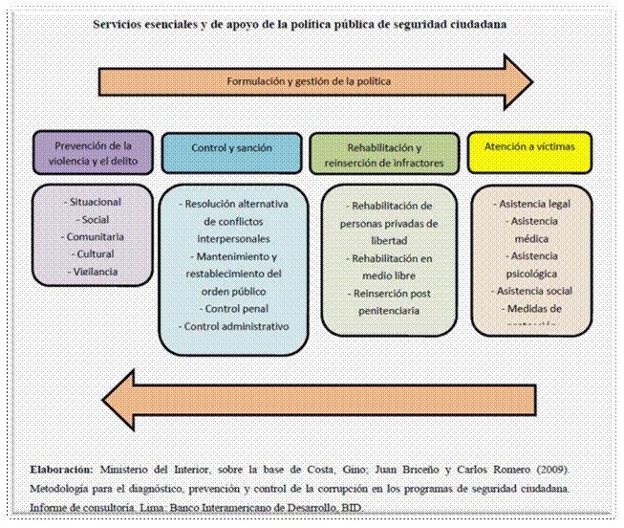

Fuente: Percy Quiroz Nolasco

Elaboración: Percy Quiroz Nolasco

### Aplicativo Móvil – Web

**Información:** Según (Laudon, 2008) son datos que se han modelado en una forma significativa y útil para los seres humanos.

**Datos:** para (Laudon, 2008) son secuencias de hechos en bruto que representan eventos que ocurren en las organización o en el entorno físico antes de ser organizados y ordenados en una forma en que las personas puedan entender y utilizar de manera efectiva.

**Sistema de Información**: (Laudon, 2008) define como el conjunto de componentes interrelacionados que recolectan (o recuperan), procesan, almacenan y distribuyen información para apoyar al toma de decisiones y el control de una organización. Además de apoyar la toma de decisiones, la coordinación y el control, los sistemas de información también pueden ayudar a los gerentes y trabajadores a analizar problemas, visualizar asuntos complejos y crear nuevos productos.

Los sistemas de información contienen información acerca de las personas, lugares y cosas importantes dentro de la organización o del entorno en el que se desenvuelve.

Un sistema de información contiene información sobre una organización y su entorno. Tres actividades básicas: entrada, procesamiento y salida, producen la información que las organizaciones necesitan. La retroalimentación es la salida de vuelva a las personas o actividades adecuadas de la organización para evaluar y refinar la entrada. Los participantes del entorno, como clientes, proveedores, competidores, accionistas y agencias reguladoras interactúan con la organización y su sistema de información.

**Android:**(Deitel, 2012)el sistema operativo para dispositivos móviles y teléfonos inteligentes, cuyo crecimiento ha sido el más rápido hasta ahora, está basado en el Kernel de Linux y Java. El sistema operativo Android fue desarrollado por Android, Inc., compañía que adquirió google el 2005. En el 2007 se formó la alianza para los dispositivos móviles abiertos (OHA), un consorcio de 34 compañías en un principio, y de 79 para el año 2010, para continuar con el desarrollo de Android. Al mes de Diciembre del 2010 se activaban más de 300 000 teléfonos inteligentes con Android a diario.

Actualmente, los teléfonos Android se venden más que los I Phone. El sistema operativo Android se utiliza en varios teléfonos inteligentes (Motorola Droid, HTC, EVO 4G, Samsung Vibrant y muchos más), dispositivos lectores electrónicos (como el noble Nook de Barnes and Noble), computadoras tipo tableta (Dell Streak, Samsung GalaxyTab y otras más), quioscos con pantallas táctiles dentro de las tiendas, autos, robots y reproductores multimedia. Los teléfonos inteligentes Android tienen la funcionalidad de un teléfono móvil, cliente de internet (para navegar en web y comunicarse a través de internet), reproductor de MP3, consola de juegos, cámara digital y demás, todo envuelto en dispositivos portátiles con pantallas multitactiles a todo color, estas pantallas le permiten controlar el dispositivo con además en los que se requieren uno o varios toques simultáneos. Pueden descargar de manera directa a su dispositivo Android, a través del Android Market y de otros mercados de aplicaciones. Al mes de Diciembre del 2010 había cerca de 200 000 aplicaciones en el Android Market de google.

**Aplicación Móvil Nativa:**(Gonzales, 2012)el desarrollo móvil nativo es el desarrollo de aplicaciones que serán instaladas en el sistema de archivos e cada dispositivo y serán distribuidas por los mercados de aplicaciones móviles, como AppStore (iOS) o el Play Market (Android).

**Características de las Aplicaciones Móviles Nativas**

* Serán descargadas desde el mercado de aplicaciones para el sistema operativo: Play Market o el AppStore.
* Es una aplicación distinta por sistema operativo: una para Android y otra para iOS (y en muchos casos una para iPhone y otra para iPad).
* Se desarrollan con lenguajes como Java (Android) u Objetive-C (iOS), pero hay alternativas como Appcelerator que permiten desarrollarlo desarrollando JavaScript puro, para ambas plataformas.

**Aplicaciones Móviles Hibridas.**(Gonzales, 2012)Es la utilización, el desarrollo nativo cuando es mejor o es necesario (para utilizar la cámara por ejemplo), pero utilizar tecnologías web y el desarrollo web cuando es más práctico (por ejemplo en interfaces más complejas).

Un ejemplo interesante de aplicaciones hibridas es Instragram. En Instragram utilizan nativo para tomar y publicar la fotografía, pero web para desplegar las fotografías y tu perfil. Esto permite que la aplicación pueda ser accedida sin conexión a internet para editar y tomar una fotografía, pero hace fácil a los desarrolladores mejorar la lista de fotografías sin sacar una nueva versión (ya que tendrían solamente que trabajar en su servidor).

**Java:**(Deitel, 2012) es el lenguaje de programación de computadoras más utilizados en el mundo. Java es el lenguaje preferido para satisfacer las necesidades de programación empresariales de muchas organizaciones. También se ha convertido en el lenguaje de elección para implementar aplicaciones basadas en internet y software para dispositivos que se comunican a través de una red.

**Edición de Java: SEE, EE Y ME:** Java Enterprise Edition (Java EE) está orientada hacia el desarrollo de aplicaciones de red distribuidas, de gran escala, y aplicaciones basadas en web. En el pasado, la mayoría de las aplicaciones de computadoras se ejecutaban en computadoras “independientes” (que no estaban conectadas en red). En la actualidad, las aplicaciones se pueden escribir con miras a comunicarse entre computadoras de todo el mundo por medio de internet y web.

Java Micro Edition (Java ME) está orientada hacia el desarrollo de aplicaciones para pequeños dispositivos con memoria restringida, como los teléfonos inteligentes BlackBerry. El sistema operativo Android de google, que se utilizan en muchos teléfonos inteligentes, tabletas (pequeñas computadoras ligeras y móviles con pantallas táctiles), lectores electrónicos y otros dispositivos, utiliza una versión personalizada de Java que no se basa en Java ME.

**Internet:** (Deitel, 2012)una red global de computadoras, se hizo posible gracias a la convergencia de la computación y las comunicaciones. Tiene sus raíces en la década de 1060; su patrocinio estuvo a cargo del Departamento de Defensa de Estados Unidos. Diseñada en un principio para diseñar los sistemas de cómputo principales de alrededor de una docena de universidades y organizaciones de investigación, en la actualidad son miles de millones de computadoras y dispositivos controlados por computadora en todo el mundo, los que utilizan internet. Las computadoras descomponen las extensas transmisiones en paquetes en el extremo emisor, envían los paquetes a los receptores destinados y aseguran que se reciban en secuencia y sin errores en el extremo receptor. De acuerdo a un estudio de ForresterResearch, el consumidor estadounidense promedio invierte en la actualidad la misma cantidad de tiempo en línea que el que pasa en la televisión.

**Sistema de Base de Datos:** (Date, 2001)Es básicamente un sistema para archivar en computador, ósea, es un sistema computarizado cuyo pronóstico general es mantener información y hacer que esté disponible cuando se solicite. La información en cuestión puede ser cualquier cosa que se considere importante para el individuo o la organización a la cual debe servir el sistema. Dicho de otro modo cualquier cosa necesaria para apoyar el proceso general de atender los asuntos de ese individuo u organización.

**MySQL:** Es un sistema de gestión de bases de datos relacional, fue creada por la empresa suecaMySQL AB, la cual tiene el copyright del código fuente del servidor SQL, así como también de la marca.

MySQL es un software de código abierto, licenciado bajo la GPL de la GNU, aunque MySQL AB distribuye una versión comercial, en lo único que se diferencia de la versión libre, es en el soporte técnico que se ofrece, y la posibilidad de integrar este gestor en un software propietario, ya que de otra manera, se vulneraría la licencia GPL.

El lenguaje de programación que utiliza MySQL es StructuredQueryLanguage (SQL) que fue desarrollado por IBM en 1981 y desde entonces es utilizado de forma generalizada en las bases de datos relacionales.

**Squite:** Es un sistema de gestión de bases de datos relacional compatible con ACID, contenida en una relativamente pequeña y Libre.

**PostgreSQL:** Es un SGBD relacional orientado a objetos y libre, publicado bajo la licencia BSD. Como muchos otros proyectos de código abierto, el desarrollo de PostgreSQL no es manejado por una empresa y/o persona, sino que es dirigido por una comunidad de desarrolladores que trabajan de forma desinteresada, libre y/o apoyada por organizaciones comerciales. Dicha comunidad es denominada el PGDG (*PostgreSQL Global DevelopmentGroup*).

**Entidad:**(Date, 2001) el término “Entidad” para referirse a cualquier objeto distinguible que ha de representarse en la base de datos. Es importante comprender que, además de las entidades básicas mismas, existirán también interrelaciones que vinculen dichas entidades, estas interrelaciones se representan mediante líneas y arcos de conexión.

**Hosting.** (Balado, 2005) Se refiere a la contratación de un servidor y de servicios materiales, tecnológicos y humanos asociados para mantener la información de nuestra empresa. El servidor podría ser un servidor web y de correo electrónico, aunque lo más común es un servidor de aplicaciones o un servidor de base de datos.

**Navegador Web:** (Parsons, 2003)le permite entrar en una dirección de página web única llamada localizador de recursos universal (URL), por sus siglas en inglés y pasar de una página web a otra utilizando vínculos. Normalmente los vínculos están subrayados y cuando pone el puntero de su mouse en forma de flecha sobre un vínculo, cambia a la forma de una mano. A pesar de que los navegadores web ofrecen muchas características, puede arreglárselas muy bien usando los controladores básicos.

## Definición de términos básicos

### Gestión de Seguridad Ciudadana

* **Seguridad Ciudadana**

La acción integrada que desarrolla el estado con la colaboración de la ciudadanía, destinada a asegurar su convivencia pacífica, la erradicación de la violencia y la utilización pacífica de las vías y espacios públicos. Del mismo modo contribuir a la prevención de la comisión de delitos y faltas.

* **Incidente**

Enfrentamiento violento e inesperado que se produce entre dos o más personas.

* **Índice**

Puede tratarse de la expresión numérica de la relación entre dos cantidades o de distintos tipos de indicadores.

### Aplicativo Móvil-Web

* **Aplicativo Móvil – Web**

Conjunto de elementos orientados al tratamiento y administración de la información, organizados y listos para el desarrollo y construcción de la aplicación, diseñados exclusivamente para cubrir necesidades en determinados procesos.

* **Información**

Según (Laudon, 2008) son datos que se han modelado en una forma significativa y útil para los seres humanos.

* **Base de Datos**

(Date, 2001) Es básicamente un sistema para archivar en computador, ósea, es un sistema computarizado cuyo pronóstico general es mantener información y hacer que esté disponible cuando se solicite.

* **Android**

(Deitel, 2012) el sistema operativo para dispositivos móviles y teléfonos inteligentes, cuyo crecimiento ha sido el más rápido hasta ahora, está basado en el Kernel de Linux y Java.

* **Reporte**

El reporte es aquel documento que se utilizará cuando se quiera informar o dar noticia acerca de una determinada cuestión.

# HIPÓTESIS

## Formulación de la hipótesis

La implementación de un aplicativo móvil-web contribuye con la gestión de seguridad ciudadana en el distrito de Trujillo, al facilitar la focalización puntos críticos, y promover la participación preventiva contra las actividades delictivas.

## Operacionalización de variables

|  |  |  |  |
| --- | --- | --- | --- |
| **VARIABLE** | **DEFINICIÓN CONCEPTUAL** | **DIMENSIONES** | **INDICADORES** |
| Seguridad Ciudadana | Situación social, donde predomina la sensación de confianza, entendiéndosela como ausencia de riesgo y daños a la integridad física y psicológica, donde el Estado debe garantizar la vida, la libertad y el patrimonio ciudadano. | Prevención | *Disponibilidad de información actualizada con respecto a puntos críticos.  *Disponibilidad de información con respecto a las modalidades delictivas. |
| Participación | *Nivel de colaboración de los ciudadanos.  *Percepción sobre el patrullaje de la policía. |
| Aplicativo Móvil-Web | Conjunto de elementos orientados al tratamiento y administración de la información, organizados y listos para el desarrollo y construcción de la aplicación, diseñados exclusivamente para cubrir necesidades en determinados procesos. | Usabilidad | *Nivel de usabilidad del aplicativo. |
| Portabilidad | *Nivel de portabilidad del aplicativo. |
| Validez | *Valorización del experto |

# PRODUCTO DE APLICACIÓN PROFESIONAL

Para esta investigación se requiere construir un aplicativo móvil-web, el mismo que será desarrollado utilizando la metodología RUP que comprende las siguientes fases:

**Grafico Nª5**

**Diagrama detallado de las Fases de ciclo de vida**

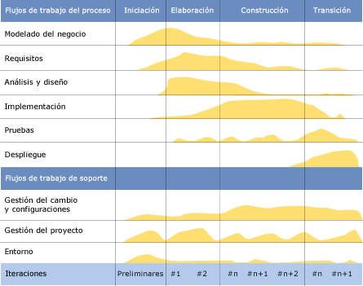

Fuente: Gestión de Proyectos Informáticos Metodología RUP

Elaboración: Manuel Trigas Gallego

* 1. **Inicio**

El objetivo principal de la fase de iniciación es archivar el consenso de los interesados del proyecto en relación a los objetivos del proyecto para obtener el financiamiento. Las principales actividades de esta fase incluyen:

* Definir el alcance del proyecto.
* Estimación de costos y calendario.
* Definición de Riegos
* Determinar la factibilidad del proyecto.
* Preparar el [entorno](http://cgi.una.ac.cr/AUP/html/environment.html) del proyecto
  1. **Elaboración**

El principal objetivo de la fase de elaboración es [probar la arquitectura del sistema](http://cgi.una.ac.cr/AUP/html/model.html) a desarrollar. El punto es asegurar que el equipo puede desarrollar un sistema que satisfaga los requisitos, y la mejor manera de hacerlo que es la construcción de extremo a extremo del esqueleto de trabajo del sistema conocido como "prototipo de la arquitectura". Esto es en realidad un concepto pobre porque mucha gente piensa en deshacerse de los prototipos. En cambio, su significado es software funcional de alto nivel, el cual incluye varias casos de uso de alto riegos (a partir de un punto de vista técnico) para demostrar que el sistema es técnicamente factible.

Los objetivos de esta fase son:

* Definir, validar y cimentar la arquitectura.
* Completar la visión.
* Demostrar que la arquitectura propuesta soportara la visión con un coste razonable
* Planificar el proyecto considerando recursos disponibles.
  1. **Construcción**

El objetivo de la fase de Construcción consiste en desarrollar el sistema hasta el punto en que está listo para la pre-producción de pruebas.

En las etapas anteriores, la mayoría de los requisitos han sido identificados y la arquitectura del sistema se ha establecido. El énfasis es priorizar y comprender los [requerimientos](http://cgi.una.ac.cr/AUP/html/model.html), [modelado que ataca](http://www.agilemodeling.com/essays/amdd.htm#ModelStorming) una solución y, a luego, la codificación y las pruebas del software. Si es necesario, las primeras versiones del sistema se [desarrollan](http://cgi.una.ac.cr/AUP/html/deployment.html), ya sea interna o externamente, para obtener los comentarios de los usuarios.

* 1. **Transición**

La fase de Transición se enfoca en liberar el sistema a producción. Deben hacerse [pruebas](http://cgi.una.ac.cr/AUP/html/test.html) extensivas a lo largo de esta fase, incluyendo las pruebas beta.

Una buena afinación del proyecto tiene lugar aquí incluyendo el [re trabajo](http://cgi.una.ac.cr/AUP/html/implementation.html) dirigido a los defectos significantes (su usuario puede escoger aceptar la existencia de algunos defectos conocidos en la versión actual).

* 1. **Disciplinas**

Las disciplinas son ejecutadas de una forma iterativa, definiendo las actividades, las cuales, el equipo de desarrollo ejecuta para construir, validar y liberar software funcional, el cual cumple con las necesidades de los involucrados. Las disciplinas son:

* [Modelado](http://cgi.una.ac.cr/AUP/html/model.html)
* [Implementación](http://cgi.una.ac.cr/AUP/html/implementation.html)
* [Pruebas](http://cgi.una.ac.cr/AUP/html/test.html)
* [Despliegue](http://cgi.una.ac.cr/AUP/html/deployment.html)
* [Administración de la Configuración](http://cgi.una.ac.cr/AUP/html/configurationManagement.html)
* [Administración de Proyecto](http://cgi.una.ac.cr/AUP/html/projectManagement.html)
* [Ambiente](http://cgi.una.ac.cr/AUP/html/environment.html)

## DEL CLIENTE

**4.1.1. Ficha de Identidad**

* RUC: 20175639391
* Razón Social: MUNICIPALIDAD PROVINCIAL DE TRUJILLO
* Página Web: http://www.munitrujillo.gob.pe
* Tipo Empresa: Gobierno Regional, Local
* Condición: Activo
* Fecha Inicio Actividades: 21 / Septiembre / 1993
* Actividad Comercial: Activ. Administ. Publica en General
* CIIU: 75113
* Alcalde: Acuña Peralta Cesar
* Dirección Legal: Jr. Almagro Nro. 525
* Distrito / Ciudad: Trujillo
* Provincia: Trujillo
* Departamento: La Libertad
* Teléfonos:
* 4423454
* 234281
* 244212
* 234541

**4.1.2. Misión**

"Somos una Institución promotora de la participación e integración de los segmentos poblacionales en la búsqueda de su desarrollo integral, guiando a su fortalecimiento pleno de la Democracia y sus derechos ciudadanos"

**4.1.3. Visión**

"Ser la mejor Municipalidad Peruana, líder y modelo para todos los jóvenes, siendo una unidad orgánica promotora, participativa y moderna, que articule la juventud organizada y no organizada, con las Instituciones Públicas y la Sociedad Civil; de tal forma que fomente la participación de la Juventud en el desarrollo social, económico, cultural, deportivo y político de la provincia."

**4.1.4. Valores Corporativos**

* Iniciativa: Aportar a la organización ideas y actividades de cambio.
* Innovación: Búsqueda continua de nuevos productos, servicios, procesos y formas de hacer las cosas para mantenernos a la vanguardia.
* Mejora Continua: Creemos que la mejora continua es buena por dos cosas: porque nunca sé es suficientemente bueno y porque las organizaciones que practican consistentemente la mejora continua, están preparadas para responder al cambio de manera oportuna.
* Trabajo en Equipo: El trabajo en equipo en nuestra organización es clave, crea sinergia, además de aprovechar las diferencias entre nosotros ya que estas son fuente de creatividad.
* Comunicación asertiva-empática: La comunicación es el alma de nuestra organización, nuestro compromiso es comunicarnos con asertividad y empatía.

**4.1.5. Organigrama**

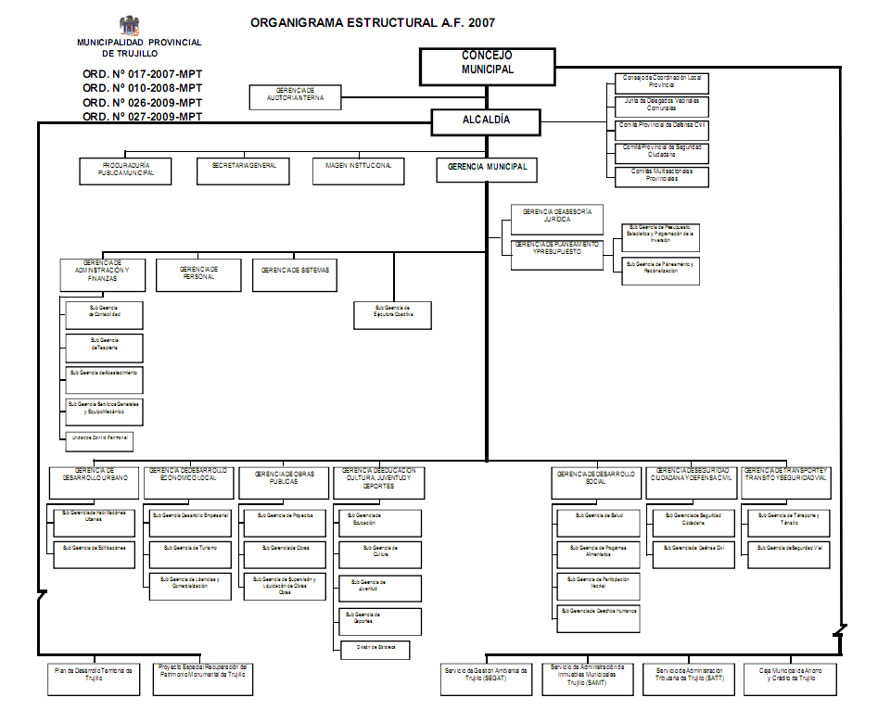

Fuente: Organigrama de la Municipalidad Provincial de Trujillo

Elaboración: Municipalidad Provincial de Trujillo

**4.1.6. Infografía del Proceso**

* Proceso de Reporte de Incidente (actual)

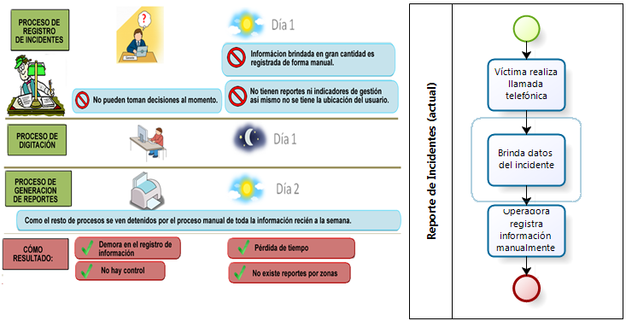

Fuente: Proceso de Reporte de Incidentes

Elaboración: Propia

* 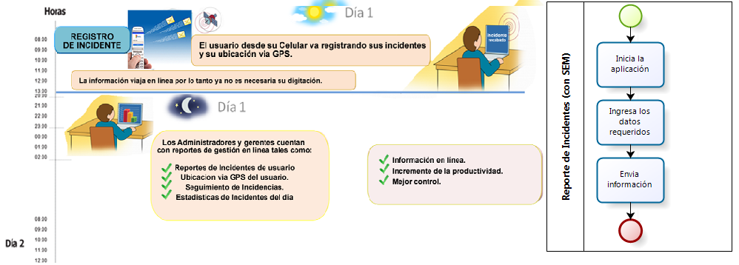Reporte de Incidentes con SEM

Fuente: Proceso de Reporte de Incidentes con SEM

Elaboración: Propia

**4.1.7. Reglas de Negocio**

**Aplicativo Móvil**

* Para poder reportar un incidente el usuario debe registrarse previamente, para luego registrar el incidente seleccionado la siguiente información:
* Tipo de incidente.
* Agregar asunto
* Tomar Foto (Opcional)
* Fecha de Registro

Para poder ver los incidentes registrados, se debe seleccionar Mis Incidentes, donde se visualizara (Incidente, Fecha, Proceso de Incidente).

**Aplicativo en Tablet**

* El Agente de Seguridad de cada zona podrá gestionar todos los tipos de incidentes y alertas en Google Map.
* El sistema permitirá poder ver un detalle por cada tipo de incidente.
* El sistema permitirá actualizar los estados de cada incidente por el agente.

**Aplicativo Web**

* El sistema permitirá ver estadísticas de los incidentes reportados.
* El sistema permitirá seguimiento del aplicativo móvil en tiempo real.
* El sistema permitirá seguimiento de las unidades de seguridad ciudadana.

**4.1.8. Acto de Inicio del Proyecto**

Ver Anexo 1.

**4.1.9. Arquitectura del Negocio-Procesos**

**Introducción**

* **Propósito**

El Documento de Arquitectura del Negocio presenta la arquitectura de los procesos en estudio de la Municipalidad de Trujillo involucrados en la propuesta de desarrollo de Aplicativo Móvil para Seguridad Ciudadana, a través de diferentes vistas, cada una de las cuales ilustra un aspecto en particular de los procesos. Se pretende de esta forma que el documento brinde al lector una visión global y comprensible del diseño general de los procesos.

* **Alcance**

El documento se centra en el desarrollo de la vista lógica del proceso de reporte de incidentes que realizan los ciudadanos de la ciudad de Trujillo.

* **Definiciones, acrónimos y Abreviaciones**

Ver Diccionario de Definiciones.

* **Referencias**
  + - Documento de Casos de Uso
    - Plantilla RUP (Rational Unified Process) para el documento de arquitectura de Software.
* **Resumen Ejecutivo**
  + El documento: Arquitectura del Negocio para la Municipalidad de Trujillo, en la primera parte muestra, con el organigrama de la Empresa, una visión de cómo están relacionadas las diferentes áreas para un correcto funcionamiento de la institución.
  + Luego en el documento se muestra, a través del Modelo Horizontal, ¿qué es lo que hace la institución?, ¿cómo lo hace?, y ¿hacía quien está dirigido a brindar satisfacción el negocio?
  + En el Modelo de Arquitectura de Procesos se especifica las actividades del proceso de registros de incidentes como el directamente afectado con respecto a las actividades del Proceso de Reporte de Incidentes.
  + En la especificación del proceso Registro de Incidentes Reportados, se muestra a través de un gráfico el funcionamiento de éste.
  + Finalmente en el Modelo de Dominio se muestran las entidades que intervienen en el negocio y sus respectivas interrelaciones.

## ARQUITECTURA DE PROCESOS

**4.2.1. Organigrama**

Ver 4.5.

### Modelo de vista horizontal. ¿Qué hace la Empresa, Cómo lo hace,

### Para quien lo hace?

La Municipalidad de Trujillo lidera el desarrollo competitivo de la ciudad de Trujillo, promueve las capacidades y amplia los derechos de sus ciudadanos, integrando en la planificación y en su accionar los enfoques de desarrollo humano, enfoque de derechos, desarrollo sostenible, gestión de riesgos, equidad de género, innovación tecnológica y competitividad, junto con los principios del buen gobierno.

### Modelo de arquitectura de negocio

UN Diagrama del Nivel 1 : Se mostrará los principales procesos del proceso asignado al equipo.

* **Actividades en el Reporte de Incidentes.**
* Ciudadano ingresa con su número de DNI.
* Deja que el GPS encuentre su ubicación.
* Selecciona Tipo de Incidente.
* Selecciona descripción del incidente, foto(opcional) y fecha.
* Elije la opción reportar.

### Modelo de Dominio

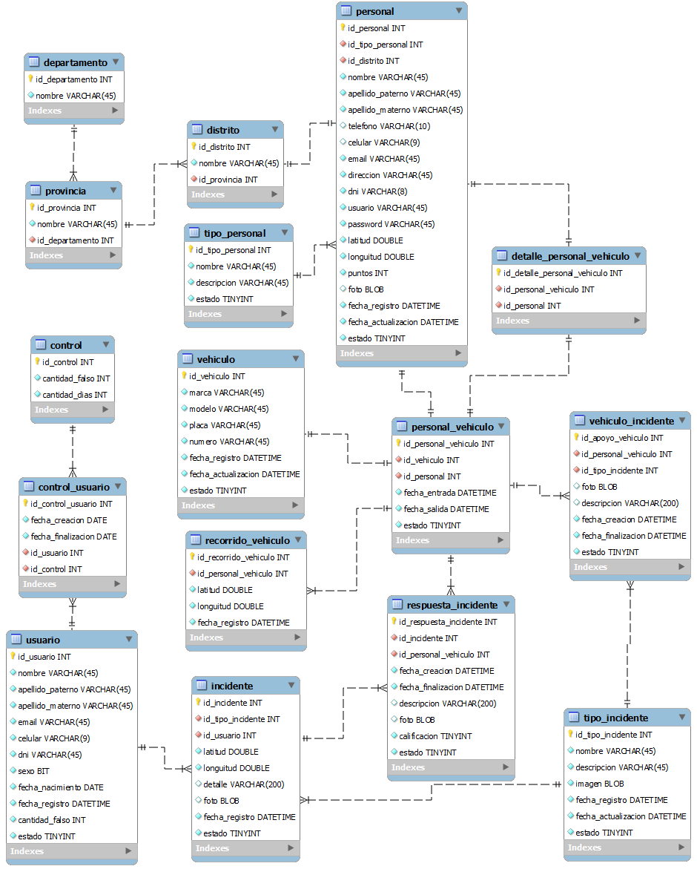

**Diagrama Nº 1**: Modelo de Dominio Reporte de Incidentes.

Fuente: elaboración propia

### Diccionario de Definiciones por cada objeto del Negocio

* **Incidente:** Se refiere a cualquier ocurrencia que ocurra que en la ciudadanía que afecte la calma u orden de la ciudad y que necesite intervención de seguridad ciudadana.
* **Tipo de incidente:** representa a cualquiera de las variedades de incidentes que puedan ocurrir en la ciudad.
* **Usuario:** Ciudadano de la ciudad de Trujillo que usa la aplicación móvil para reportar incidentes.
* **Administrador:** Persona encargado de gestionar los tipos de incidentes en el sistema web y generar reportares de los incidentes.
* **Estado del incidente:** Un incidente puede tener los estados de Atendido o No atendido según la intervención de los agentes.
* **Seguimiento:** el usuario activara seguimiento para verificar sus tipos de incidencias reportadas.

### Costo/Beneficio

Con nuestra solución, las Municipalidades o Regiones de seguridad ciudadana que implementen tendrán una disminución en gastos de personal, ya que la administración de la solución no hace necesaria a más de una persona, además tendrán disminución en gastos operativos, automatizarán procesos como el registro de reportes, análisis de la información, etc. Y disminuirán los tiempos necesarios para realizar sus procesos lo que se traduce en un mejor servicio de seguridad al ciudadano.

## DEL MERCADO

### Identificación de la Oportunidad de Mercado

# MATERIALES Y MÉTODOS

## Tipo de diseño de investigación.

Pre experimental.

Agregar el gráfico respectivo

G: X1 Y X2

## Material de estudio.

### Unidad de estudio.

Las unidades de estudio para la presente investigación serán:

- agente de seguridad ciudadana en el distrito de Trujillo.

- persona de la sociedad civil del distrito de Trujillo.

### Población.

- 317, 893 agentes de seguridad ciudadana en el distrito de Trujillo.

- ~~2180~~ personas de la sociedad civil del distrito de Trujillo.

### Muestra.

Para la presente investigación se utilizará el muestreo probabilístico de tipo aleatorio simple teniendo los siguientes datos.

|  |  |  |
| --- | --- | --- |
| **Unidad de Estudio** | **Población** | **Muestra** |
| agente de seguridad ciudadana | 2,180 | 222 |
| persona de la sociedad civil | 317, 893 | 246 |

|  |  |  |
| --- | --- | --- |
| Z | 1.96 | 95% |
| P | 0.8 |  |
| Q | 0.2 |  |
| E | 0.05 |  |
| N | 320, 073 |  |

**Donde:**

**Z:** Nivel de Confianza

**p:** Variabilidad Positiva

**q**: Variabilidad Negativa

**E:** Margen de Error

**N**: Población



n= 246

## Técnicas, procedimientos e instrumentos.

### Para recolectar datos.

Para la recolección de información para la presente investigación se utilizará una investigación cuantitativa.

Las técnicas que se utilizara será

* La observación de resultados de diferentes procedimientos utilizados para obtener los indicadores buscados, de manera manual o utilizando el aplicativo móvil-web.
* La Encuesta antes y después a los agentes de seguridad ciudadana y ciudadanos.
* **Indicador 1:** Disponibilidad de información actualizada con respecto a puntos críticos.

**Diseñar una hoja de observación sobre criterios de disponibilidad de la información antes y después.**

**DISPONIBILIDAD: antes después**

* **Tiempo de acceso.**
* **Grado de confiabilidad.**
* **…**
* **Técnica 🡪** Encuesta / Observación
* **Instrumento 🡪**Cuestionario / Hoja de observación.
* **Procedimiento 🡪**Se elaborará la encuesta para que poder obtener la información de nuestra unidad de estudio
* **Indicador 2:** Disponibilidad de información con respecto a las modalidades delictivas.
* **Técnica 🡪** Encuesta
* **Instrumento 🡪**Cuestionario
* **Procedimiento 🡪** Se elaborará la encuesta para que poder obtener la información de nuestra unidad de estudio
* **Indicador 3:** Nivel de colaboración de los ciudadanos.
* **Técnica 🡪** Encuesta
* **Instrumento 🡪**Cuestionario
* **Procedimiento 🡪** Se elaborará la encuesta para que poder obtener la información de nuestra unidad de estudio
* **Indicador 4:** Percepción sobre el patrullaje de la policía.
* **Técnica 🡪** Encuesta
* **Instrumento 🡪**Cuestionario
* **Procedimiento 🡪** Se elaborará la encuesta para que poder obtener la información de nuestra unidad de estudio
* **Indicador 5:** Nivel de usabilidad del aplicativo.
* **Técnica 🡪** Encuesta
* **Instrumento 🡪**Cuestionario
* **Procedimiento 🡪** Se elaborará la encuesta para que poder obtener la información de nuestra unidad de estudio
* **Indicador 6:** Nivel de portabilidad del aplicativo.
* **Técnica 🡪** Encuesta
* **Instrumento 🡪**Cuestionario
* **Procedimiento 🡪** Se elaborará la encuesta para que poder obtener la información de nuestra unidad de estudio
* **Indicador 7:** Valorización del experto
* **Técnica 🡪** Prueba de experto
* **Instrumento 🡪**Ficha de Experto
* **Procedimiento 🡪** Se entregará a los expertos el formato de encuesta para su debida valorización.

### Para analizar información.

Para el procesamiento y análisis de datos se utilizará el software Microsoft Office (Excel), para efectos de tabulación de datos, así como también el Statistical Packageforthe Social Sciencies (SPSS) como instrumento para la validación de la hipótesis.

# RESULTADOS

**Cuadro N°1**

**Sexo**

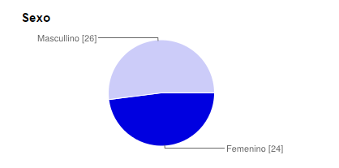

Fuente: Encuestas

Elaboración: Propia

**Interpretación:** del total de personas encuestadas el 52% fueron varones y el 48% mujeres.

**Cuadro N°2**

**Edad**

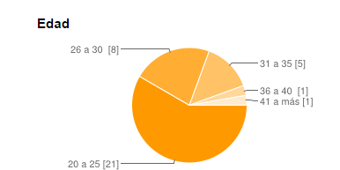

Fuente: Encuestas

Elaboración: Propia

**Interpretación:** del total de personas encuestadas el 68% oscilan entre las edades de 20 a 25 años, el 22% oscilan entre los 26 a 30 años, y el 10% es mayor a 30 años.

**Cuadro N°3**

**¿Considera que vive en una zona?**

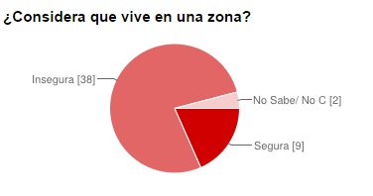

Fuente: Encuestas

Elaboración: Propia

**Interpretación:** De las personas encuestadas el 76% considera que vive en una zona insegura, el 18% aún considera que vive en una zona segura y el 4% no sabe/ no opina.

**Cuadro N°4**

**¿Dónde considera que se siente más seguro?**

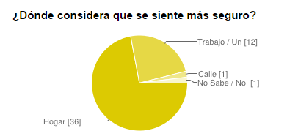

Fuente: Encuestas

Elaboración: Propia

**Interpretación:** De las personas encuestadas el 72% considera que se siente más seguro en su casa, el 24% se considera seguro en su trabajo/universidad y el 2% no sabe / no opina.

**Cuadro N°5**

**Los actos delictivos en su zona...**

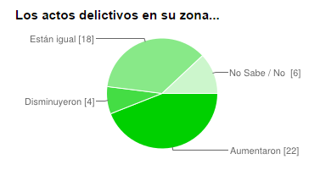

Fuente: Encuestas

Elaboración: Propia

**Interpretación:** El 44% del total de personas encuestadas consideran que los actos delictivos en su zona de vivencia han aumentado, el 18% considera que el índice delictivo se mantiene igual y el 12% no sabe no opina.

**Cuadro N°6**

**¿Para protegerse de la delincuencia usted adopto medidas como?**

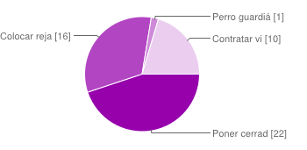

Fuente: Encuestas

Elaboración: Propia

**Interpretación:** El 44% del total de personas encuestadas como medio de protección ante la delincuencia a considerado poner cerraduras y alarmas, el 32% colocar rejas, bardas o alambres y el 20% contratar vigilancia privada.

**Cuadro N°7**

**Considera que ¿Su vida se ve afectada por la delincuencia?**

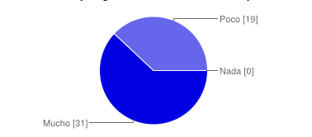

Fuente: Encuestas

Elaboración: Propia

**Interpretación:** El 62% de las personas encuestadas considera que la delincuencia afecta su vida, el 38% considera que esta afecta en poca medida su vida.

**Cuadro N°8**

**¿Cuánta confianza le inspira la Policía y/o Seguridad Ciudadana?**

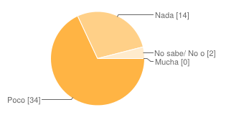

Fuente: Encuestas

Elaboración: Propia

**Interpretación:** El 68% de las personas encuestadas manifiestan que tienen poca confianza en la PNP y/o Seguridad Ciudadana, el 28% no confía para nada en estas instituciones y el 4% no sabe / no opina.

**Cuadro N°9**

**¿Está satisfecho con la labor de la Policía y/o Seguridad Ciudadana?**

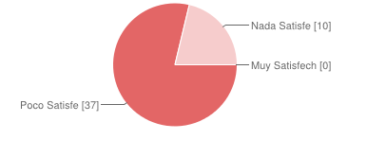

Fuente: Encuestas

Elaboración: Propia

**Interpretación:** El 74% de las personas encuestadas esta poco satisfecho con la labor que viene realizando la Policía y/o Seguridad Ciudadana, el 20% considera estar nada satisfecho con estas instituciones.

**Cuadro N°10**

**¿Fue alguna vez victima de la inseguridad ciudadana?**

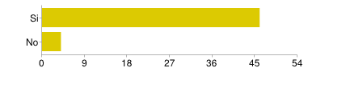

Fuente: Encuestas

Elaboración: Propia

**Interpretación:** Del total de personas encuestadas el 92% ha sido víctima de la inseguridad ciudadana que se vive en el distrito de Trujillo y solo el 8% manifiesta no haber sido víctima de estos hechos.

**Cuadro N°11**

**¿Le gustaría contar con un aplicativo móvil que le permita reportar los incidentes delincuenciales en tiempo real?**

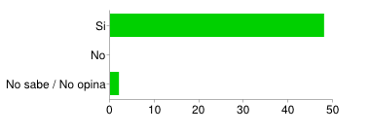

Fuente: Encuestas

Elaboración: Propia

**Interpretación:** Del total de personas encuestadas el 96% manifiesta que si le gustaría contar con un aplicativo móvil que le permita reportar los invidentes en tiempo real, el 4% no sabe no opina.

**Cuadro N°12**

**¿Qué servicios le gustaría que tenga este aplicativo?**

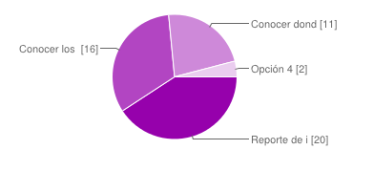

Fuente: Encuestas

Elaboración: Propia

**Interpretación:** El 40% de personas encuestadas sobre los servicio que les gustaría que tenga el aplicativo manifestaron el reporte de incidentes en tiempo real, el 32% conocer los lugares donde se realizan estos actos delictivos con mayor frecuencia y el 22% le gustaría conocer donde se encuentran las unidades de Seguridad Ciudadana.

**Cuadro N°13**

**¿Considera que este aplicativo sería de mucha utilidad para contrarrestar la delincuencia?**

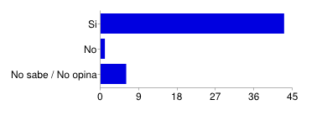

Fuente: Encuestas

Elaboración: Propia

**Interpretación:** El 86% de personas considera que este aplicativo sería de mucha utilidad para contrarrestar la delincuencia, el 12% no sabe no opina y el 2% considera que este aplicativo no sería de mucha utilidad.

# DISCUSIÓN

Para poder identificar con precisión el nivel de delincuencia y como los ciudadanos del distrito de Trujillo perciben este problema, se aplicó una encuesta que consta de 13 preguntas en donde se consideraron situaciones inherentes como la percepción de riesgo sobre la delincuencia que se vive en la ciudad en la actualidad, la confianza en los entes de protección como la Policía y Seguridad Ciudadana y finalmente se abordaron preguntas referentes al aplicativo para conocer si consideraban que el uso de un aplicativo de este tipo podría resultar útil y de apoyo para los ciudadanos.

Las respuestas a las preguntas planteadas en las encuestas fueron en algunos casos totalmente negativas, pero en otras, sus resultados denotan la necesidad de crear este aplicativo, no obstante las observaciones que se hicieron en el diagnostico de factores del problema de delincuencia, en donde se pensó que todos los factores analizados estaban siendo de interés para el desarrollo de este aplicativo y así contribuir con la optimización de tiempo en el registro de los incidentes delictivos siendo de utilidad no solo para el ciudadano sino también para los agentes de seguridad ciudadana.

Podría ser que las respuestas definidas por las encuestas estén en el contexto de la percepción del nivel delictivo e inseguridad ciudadana que se vive en la ciudad, la preocupación por el sentirse seguros ante los actos que afectan la integridad de los ciudadanos.

Se puede determinar que el principal factor y en el que la mayoría de los ciudadanos encuestados percibe que la delincuencia ha ido incrementado en los últimos tiempos en la ciudad y su nivel de confianza en la policía y/o Seguridad Ciudadana es mínima por lo cual no se realizan denuncias cada vez que ocurre un delito, según investigaciones al día en una comisaria se registran 10 denuncias en promedio por día, dependiendo esto de la ubicación de estas instituciones.

Según los resultados obtenidos el 72% de las personas se siente mucho más seguro estando en su casa, por lo que muchos prefieren permanecer el mayor tiempo posible en esta, con el fin de evitar de alguna manera ser víctimas de estos delincuentes, otros manifiestan sentirse de algún modo seguros también dentro de sus centros de estudios y trabajo.

Haciendo referencia a la confianza que siente en los miembros del orden, los encuestados manifiestan sentir poca confianza en la Policía y/o Seguridad Ciudadana viéndose reflejado en el 68% del total de encuestados, el 28% manifiesta no tener ningún tipo de confianza en la actividades que se realizan por parte de estas instituciones.

Si bien es cierto, las medidas que toman la Policía y Seguridad Ciudadana no han sido del todo efectivas para solucionar este problema que viene aquejando al distrito de Trujillo se ha considerado desarrollar un aplicativo móvil-web que contribuya a mejorar la gestión de seguridad ciudadana, a través de teléfonos inteligentes, de manera sencilla de usar para el usuario.

El aplicativo ser desarrollado en sistema android para ser compatible con la mayoría de los teléfonos inteligentes que se vienen usando, en el cual el usuario puede realizar denuncias a través de este programa en tiempo real, así como también conocer los principales puntos delincuenciales de la ciudad y la ubicación de las unidades de seguridad ciudadana a través del uso del GPS.

CONCLUSIONES

Las conclusiones se redactan en relación a los objetivos planteados. La primera conclusión debe responder si se logró o no el objetivo general y especificar alguna evidencia de ello.

Las demás conclusiones responden a los objetivos específicos en el orden en que fueron planteados.

RECOMENDACIONES

Las recomendaciones deben ser dirigidas a todos los actores interesados en el estudio. Por ejemplo, a la empresa, a otros investigadores interesados en el tema, a otros profesionales de la especialidad, entre otros.

REFERENCIAS

Balado, E. S. (2005). *Estrategia para la Implementación de nuevas tecnologias en PYMES.* España.

Carrión, F. (2002). *Seguridad Ciudadana ¿Espejismo o Realidad?* Ecuador.

Ciudadana, C. D. (2010). *Plan Distrital de Seguridad Ciudadana .* Lima.

Date, C. J. (2001). *Introducción a los Sistemas de Bases de Datos.* Mexico: Pearson Education.

Deitel, P. (2012). *Java Cómo Programador .* Mexico.

Gonzales, D. G. (2012). *Aplicaciones Moviles: ¿Nativo, Web o Hibrido?*

INEI. (2013). *Trujillo y Arequipa son las dos ciudades más violentas del país.* La Libertad.

Jorges, M. S. (02 de Febrero de 2014). Trujillo y Arequipa son las dos ciudades más violentas del País. *Alerta por inseguridad en esas ciudades*.

Juarez, D. A. (2011). *Analisis de los Factores y Motivos del Problema de Seguridad Ciudadana en Villa María del Triunfo.* Lima.

Laudon, K. C. (2008). *Sistemas de Información Gerencial.* Mexico.

Mendoza, P. S. (2012). *Desarrollo de un Sistema de Seguridad Personal que utiliza Telefónos Inteligentes.* Santiago de Chile.

Moreno, C. G. (2010). *Inseguridad Ciudadana en Lima ¿Qué Hacer?* Lima.

Ortiz, G. A. (2000). *Articulación de Actores Públicos y Privados para la Eficientización de la Seguridad Ciudadana en el Municipio de Hurlingham.* Argentina.

Parsons, J. J. (2003). *Conceptos de Computación.* Mexico.

Villa, T. G. (2013). *Analisis, Diseño e Implementación de un Sistema Web y Móvil para el Soporte Informático a la Gestión de los Servicios de Atención que brinda las Comisarias a la Comunidad .*Lima.

Warr, M. (2002). *Fear of Crime in the United States: Avenues for research and policy.*Estados Unidos.

Zubieta, R. (23 de Enero de 2014). Delincuencia en Trujillo: ¿Por qué se ha incrementado? *El Comercio*.

ANEXOS

**Anexo Nª 1**

**MODELO DE ENCUESTA SOBRE SEGURIDAD CIUDADANA**

**Buenos días/tardes, soy egresado de la Universidad Privada del Norte y estoy interesado en conocer lo que Ud. Piensa sobre algunos temas relacionados con la seguridad ciudadana y el nivel de delincuencia en Trujillo. le indico además que esta encuesta es confidencial y anónima, por lo que no se requieren sus datos de identificación personal**

**Sexo:** **Edad:**

1. **Considera que vivir en esta zona es**

* Seguro
* Inseguro
* No Sabe/ No Contesta

1. **¿Dónde considera que se siente más seguro?**

* Hogar
* Trabajo/Universidad
* Calle
* Transporte público
* No sabe/ No contesta

1. **Los delitos en su zona…**

* Aumentaron
* Disminuyeron
* Están igual
* No sabe/ No contesta

1. **Para protegerse de la delincuencia usted adopto medidas como…**

* Poner cerraduras/ alarmas
* Colocar rejas, bardas o alambre de púas encima de las paredes.
* Perro guardián
* Contratar vigilancia privada

1. **Se vio afectado en su vida privada por la delincuencia…**

* Mucho
* Poco
* Nada
* No sabe/ No contesta

1. **¿Cuánta confianza le inspira la Policía y/o Seguridad Ciudadana?**

* Mucho
* Poco
* Nada
* No sabe/ No contesta

1. **¿Está satisfecho con la labor de la policía y/o Seguridad Ciudadana?**

* Muy satisfecho
* Poco satisfecho
* Nada satisfecho
* No sabe/ No contesta

1. **¿Cuánta calificación le daría a la policía y/o Seguridad Ciudadana?**

* Buena
* Regular
* Mala
* Muy mala
* No sabe/ No contesta

1. **¿Estaría dispuesto a tomar acciones sobre seguridad ciudadana en su zona?**

* Si
* No
* Tal vez
* No sabe/ No contesta

1. **¿Qué espera más de la policía y/o seguridad ciudadana?**

* Patrullaje más seguido/ más policías
* Menor corrupción/ cumplir con su trabajo
* Más capacitación
* Mejor salario/ apoyarlos más
* No sabe/ No contesta

1. **¿Fue alguna vez victima de la Inseguridad Ciudadana?**

* Si
* No
* No sabe/ No contesta

1. **¿Le gustaría contar con un aplicativo móvil que le permita reportar los incidentes delincuenciales en tiempo real?**

* Si
* No
* No sabe/ No contesta

1. **Consideras que este tipo de aplicativo sería de mucha utilidad para contrarrestar la delincuencia.**

* Si
* No
* No sabe/ No contesta